附件1
关于维普毕业论文管理系统中答辩稿和最终稿的
查重说明
2021届维普毕业论文管理系统已按学号分配了查重次数，原则上系统中的查重结果将作为毕业论文重复率是否合格的依据。
答辩稿和最终稿各查一次（即答辩前和答辩后各查一次），由指导老师送检。注意，送检之前请核对是否满足如下条件：
1.论文内容和格式不用再修改。
2.学生自检通过或对重复率合格有信心。
3.稿件的文档是否按“姓名-论文题目”的形式进行的命名，例如“李黎-论三国演义吕布形象”。
如不满足以上条件，指导老师可以“审核”—“选择不通过”—提交，学生修改到满足以上条件再由指导老师点击“提交检测”而送检。只要不点击“提交检测”按钮，学生的1次检测机会就在。
答辩稿具体送检方式如下：
一、学生提交的论文不必再修改的情况，操作步骤如下：
学生端在“答辩稿—编辑列表”中上传论文----指导老师在“过程管理---答辩稿-待审核列表”中查看论文。
以下为指导老师操作步骤
（1）下载-查看论文。如图：点击右侧“审核”---“答辩稿”--下载文档到本地电脑。
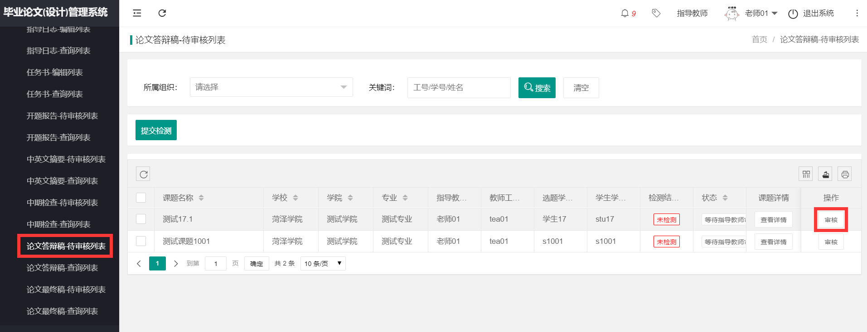
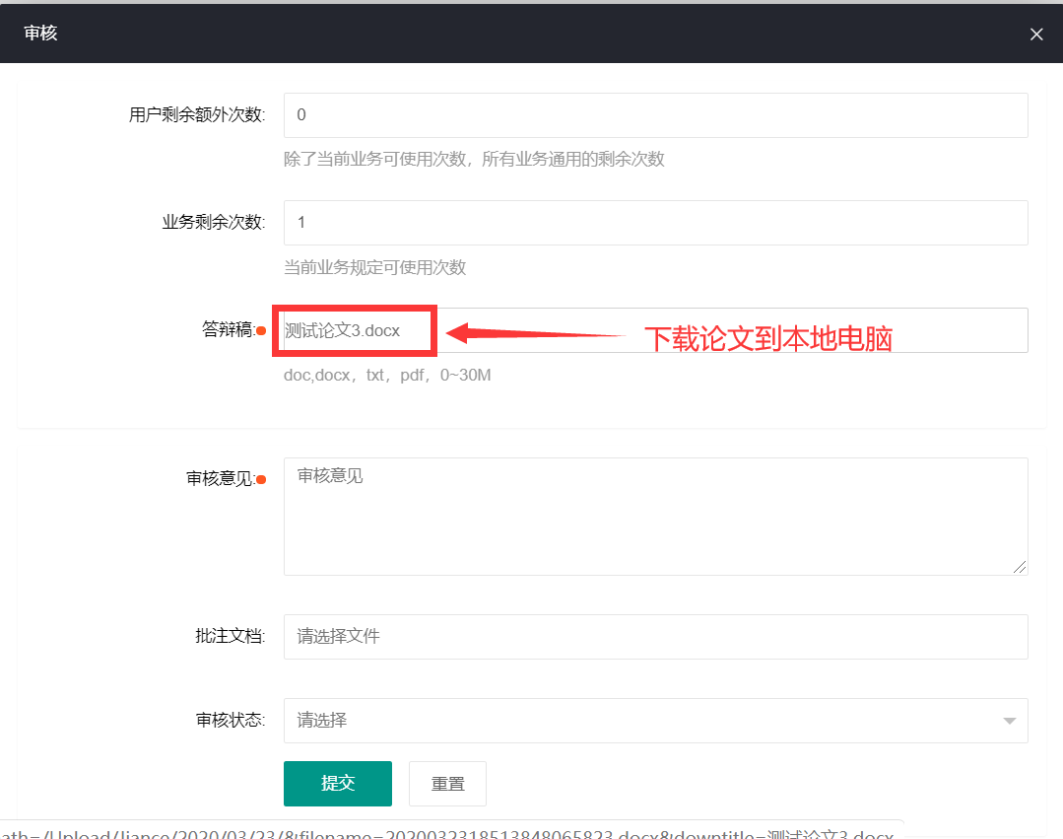

（2）指导老师提交查重。经过查看学生的论文不用做任何修改的情况下，在此界面提交查重，等待系统检测，查看检测结果，如下图：
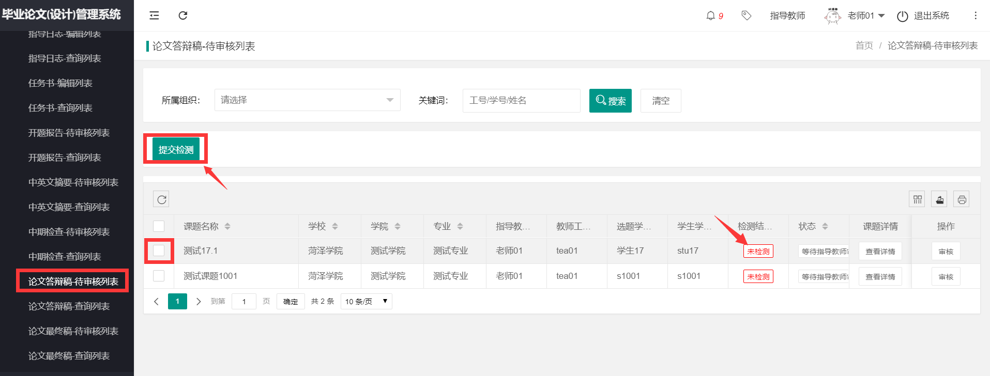
（3）检测合格（30%之内）--审核通过。点击“审核”进入审核界面---写下审核意见---选择“通过”---点击“提交”。如下图所示：
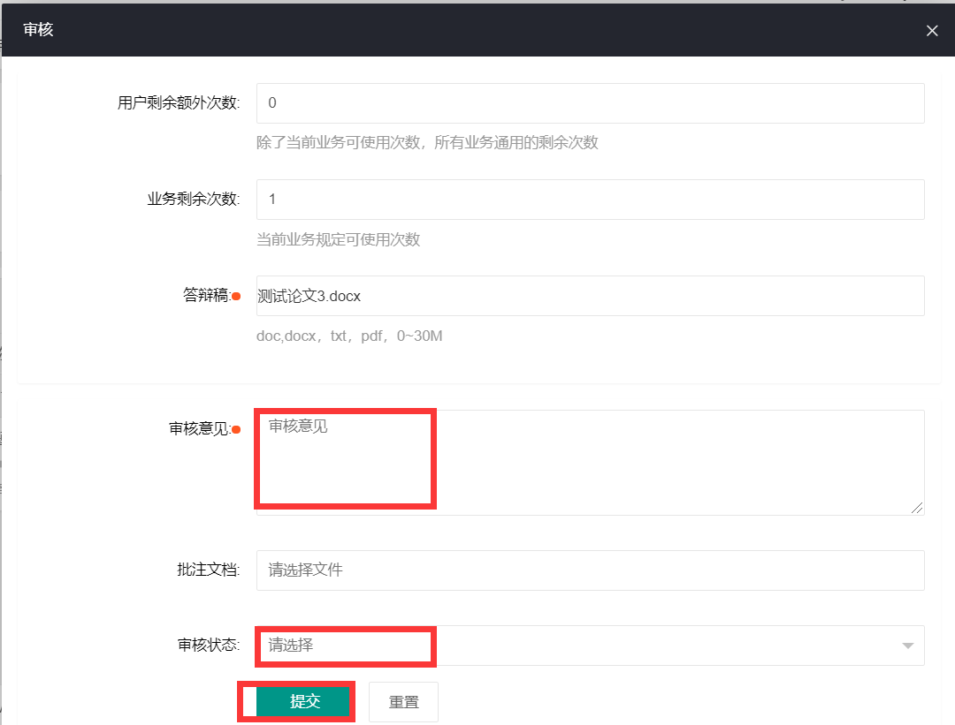
二、学生提交的论文需要修改，操作步骤如下：
（1）经过下载--查看，学生的论文内容、格式等仍需修改，则需要“审核”—写下审核意见- --选择不通过—提交，学生可以再次在“答辩稿-编辑列表”中上传。

（2）说明：审核不通过的版本即为一稿、二稿……..，最后通过的一版即为答辩稿定稿。定稿之后，请参照本文档的第一部分“学生提交的论文不必再修改的情况”进行操作。
线下答辩完成后，学生需提交论文的最终稿到本系统存档，上传系统后审核通过之前，仍需进行查重，具体送检方式和注意事项和答辩稿阶段相同。
附件2
维普论文检测系统学生自检使用说明（泰山学院）
一、网址、注册、登录：
1.泰山学院专用版网址：
http://vpcs.cqvip.com/personal/tsu
2.注册、登录：点击如图所示的“免费注册”按钮进行注册、登录。

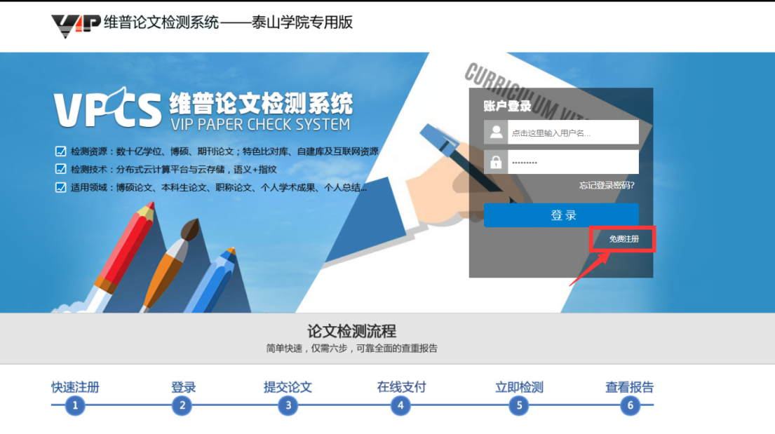
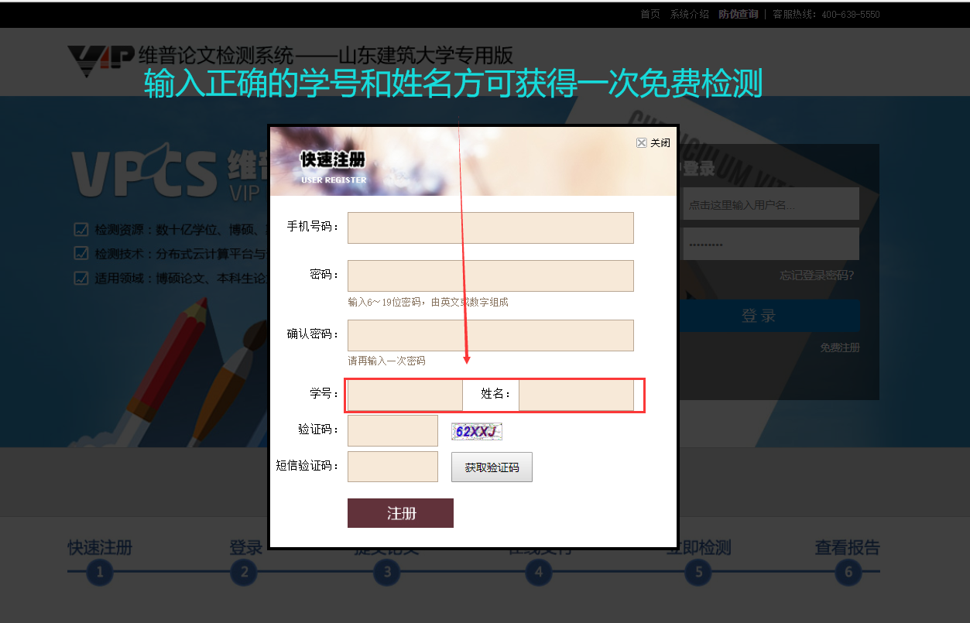

3.选择大学生版
4.提交文档-点击下一步
*送检文档格式可为.doc/.docx/.txt/.pdf文件【推荐.doc/.docx/.txt格式】
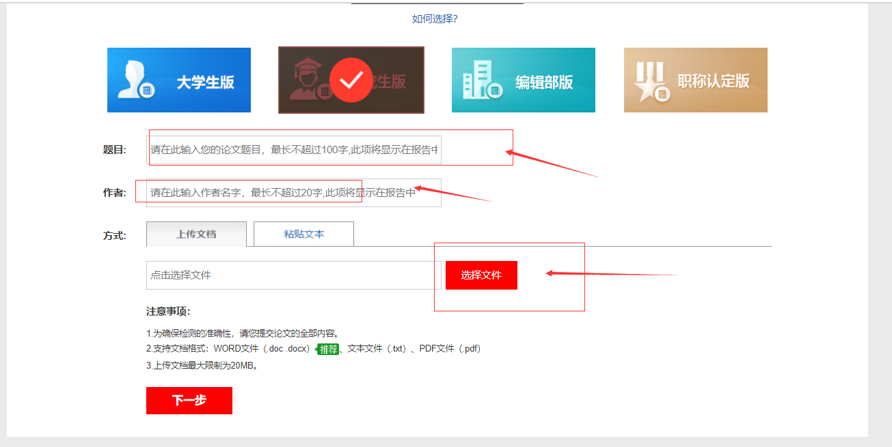

等待文档解析
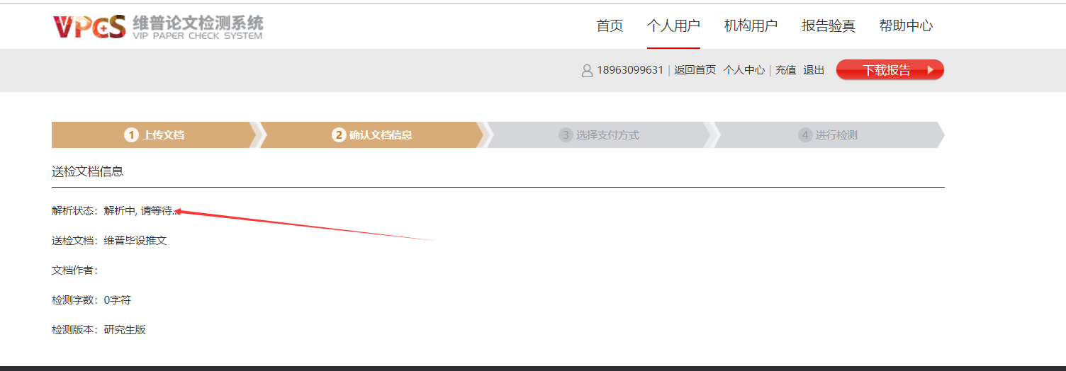

5.按送检文档字数进行价格计算，选择“使用免费检测”，使用本次免费机会。
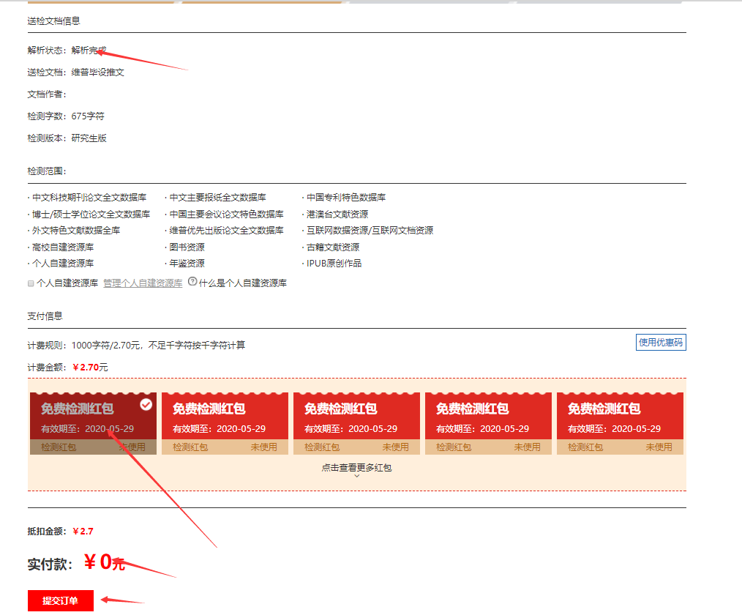
6.等待检测结果：在线查看报告和下载检测报告
